|  |  |  |
| --- | --- | --- |
|  | УНИВЕРЗИТЕТ У НОВОМ САДУ  **ФАКУЛТЕТ ТЕХНИЧКИХ НАУКА У НОВОМ САДУ** |  |

Иван Мршуља

**Систем за реверзну претрагу слика**

МАСТЕР РАД

- Мастер академске студије -

Нови Сад, 2023

|  |  |  |
| --- | --- | --- |
|  | УНИВЕРЗИТЕТ У НОВОМ САДУ  **ФАКУЛТЕТ ТЕХНИЧКИХ НАУКА**  21000 НОВИ САД, Трг Доситеја Обрадовића 6 | Датум: |
|  |
| **ЗАДАТАК ЗА ИЗРАДУ МАСТЕР РАДА** | Лист: |
| 1/1 |

*(Податке уноси предметни наставник - ментор)*

| Врста студија: | **Мастер академске студије** |
| --- | --- |
| Студијски програм: | **Софтверско инжењерство и информационе технологије** |
| Руководилац студијског програма: | **проф. др Мирослав Зарић** |

|  |  |  |  |
| --- | --- | --- | --- |
| Студент: | **Иван Мршуља** | Број индекса: | **R2 30/2022** |
| Област: | **Електротехничко и рачунарско инжењерство** | | |
| Ментор: | **Др Драган Ивановић, редовни професор** | | |
| НА ОСНОВУ ПОДНЕТЕ ПРИЈАВЕ, ПРИЛОЖЕНЕ ДОКУМЕНТАЦИЈЕ И ОДРЕДБИ СТАТУТА ФАКУЛТЕТА ИЗДАЈЕ СЕ ЗАДАТАК ЗА ДИПЛОМСКИ РАД, СА СЛЕДЕЋИМ ЕЛЕМЕНТИМА:   * проблем – тема рада; * начин решавања проблема и начин практичне провере резултата рада, ако је таква провера неопходна; * литература | | | |

**НАСЛОВ МАСТЕР РАДА:**

|  |
| --- |
| **Систем за реверзну претрагу слика** |

**ТЕКСТ ЗАДАТКА:**

|  |
| --- |
| 1. Анализирати стање у области.  2. Израдити спецификацију захтева софтверског решења.  3. Израдити спецификацију дизајна софтверског решења.  4. Имплементирати софтверско решење према израђеној спецификацији.  5. Тестирати имплементирано софтверско решење.  6. Документовати (1), (2), (3), (4) и (5). |

|  |  |
| --- | --- |
| Руководилац студијског програма: | Ментор рада: |
|  |  |

|  |
| --- |
| Примерак за:  - Студента;  - Ментора |

# КЉУЧНА ДОКУМЕНТАЦИЈСКА ИНФОРМАЦИЈА

|  |  |
| --- | --- |
| Редни број, **РБР**: |  |
| Идентификациони број, **ИБР**: |  |
| Тип документације, **ТД**: | монографска публикација |
| Тип записа, **ТЗ**: | текстуални штампани документ |
| Врста рада, **ВР**: | мастер рад |
| Аутор, **АУ**: | Иван Мршуља |
| Ментор, **МН**: | др Драган Ивановић, редовни професор |
| Наслов рада, **НР**: | Систем за реверзну претрагу слика |
| Језик публикације, **ЈП**: | српски |
| Језик извода, **ЈИ**: | српски / енглески |
| Земља публиковања, **ЗП**: | Србија |
| Уже географско подручје, **УГП**: | Војводина |
| Година, **ГО**: | 2023 |
| Издавач, **ИЗ**: | ауторски репринт |
| Место и адреса, **МА**: | Нови Сад, Факултет техничких наука, Трг Доситеја Обрадовића 6 |
| Физички опис рада, **ФО**: | бр. поглавља / страница / цитата / табела / слика / графикона / прилога |
| Научна област, **НО**: | Софтверско инжењерство и информационе технологије |
| Научна дисциплина, **НД**: | Софтверско инжењерство |
| Предметна одредница /  кључне речи, **ПО**: | 3-5 кључних речи које бисте користили у претраживачу да нађете рад са овом темом |
| **УДК** |  |
| Чува се, **ЧУ**: | Библиотека Факултета техничких наука, Трг Доситеја Обрадовића 6, Нови Сад |
| Важна напомена, **ВН**: |  |
| Извод, **ИЗ**: | апстракт – један пасус који добро описује суштину рада – проблем, мотивацију, назнаку решења и резултат. |
| Датум прихватања теме, **ДП**: |  |
| Датум одбране, **ДО**: |  |
| Чланови комисије, **КО**: |  |
| председник | др Име Презиме, звање |
| члан | др Име Презиме, звање |
| ментор | др Име Презиме, звање |
| Потпис ментора | |

# KEY WORDS DOCUMENTATION

|  |  |
| --- | --- |
| Accession number, **ANO**: |  |
| Identification number, **INO**: |  |
| Document type, **DT**: | monographic publication |
| Type of record, **TR**: | textual material |
| Contents code, **CC**: | master thesis |
| Author, **AU**: | Ivan Mršulja |
| Mentor, **MN**: | Dragan Ivanović, full professor, PhD |
| Title, **TI**: | Reverse Image Search System |
| Language of text, **LT**: | Serbian |
| Language of abstract, **LA**: | Serbian / English |
| Country of publication, **CP**: | Serbia |
| Locality of publication, **LP**: | Vojvodina |
| Publication year, **PY**: | 2023 |
| Publisher, **PB**: | author’s reprint |
| Publication place, **PP**: | Novi Sad, Faculty of Technical Sciences, Trg Dositeja Obradovića 6 |
| Physical description, **PD**: | br. poglavlja / stranica / citata / tabela / slika / grafikona / priloga |
| Scientific field, **SF**: | Software Engineering and Information Technologies |
| Scientific discipline, **SD**: | Software Engineering |
| Subject / Keywords, **S/KW**: | Ključne reči na engleskom |
| **UDC** |  |
| Holding data, **HD**: | Library of the Faculty of Technical Sciences, Trg Dositeja Obradovića 6, Novi Sad |
| Note, **N**: |  |
| Abstract, **AB**: | Prevod apstrakta na engleski |
| Accepted by sci. Board on, **ASB**: |  |
| Defended on, **DE**: |  |
| Defense board, **DB**: |  |
| president | Ime i prezime, zvanje na eng., PhD |
| member | Ime i prezime, zvanje na eng., PhD |
| mentor | Ime i prezime, zvanje na eng., PhD |
| Mentor's signature | |

**САДРЖАЈ**

1. UVOD 7

2. PREGLED SLIČNIH SISTEMA 9

3. KORIŠĆENE SOFTVERSKE TEHNOLOGIJE 9

3.1 Spring 10

3.2 Opis tehnologije na koji se vaš rad oslanja 10

4. SPECIFIKACIJA 11

4.1 Specifikacija zahteva 11

4.1.1 Funkcionalni zahtevi 11

4.1.2 Nefunkcionalni zahtevi 11

4.2 Specifikacija sistema 13

4.2.1 Model podataka 13

4.2.2 Arhitektura sistema 13

5. IMPLEMENTACIJA 15

6. DEMONSTRACIJA 17

7. ZAKLJUČAK 19

8. LITERATURA 21

9. BIOGRAFIJA 23

KLJUČNA DOKUMENTACIJSKA INFORMACIJA 25

KEY WORDS DOCUMENTATION 27

# УВОД

Реверзна претрага слика (reverse image search) је техника претраге која омогућава корисницима да пронађу сличне или идентичне слике на интернету користећи већ постојећу слику као улазни параметар. Уместо да корисници уносе текстуалне упите, могу отпремити слику или унети URL слике како би пронашли друге слике са сличним визуелним карактеристикама. Алгоритми за реверзну претрагу слика анализирају кључне елементе слике, као што су боје, облици, текстуре или други визуелни детаљи, како би пронашли слике са сличним карактеристикама из база података или веб страница широм интернета. Ова техника је корисна у многим ситуацијама, као што су проналажење извора слике, идентификација објеката, проналажење сличних визуелних садржаја, откривање плагијата или проналажење више информација о одређеном објекту на слици. Реверзна претрага слика може бити од помоћи у истраживачким, креативним и безбедносним контекстима, пружајући корисницима могућност да пронађу релевантне слике на основу већ постојеће визуелне референце.

У овом раду, рјешаван је проблем имплементације једног оваквог система, гдје корисник може унијети произвољну слику као узорачки упит а систем му за исти враћа слике које најбоље одговарају на њега, поред тога, омогућено је и индексирање слика. Такође, адресиран је и проблем великог броја корисника који би потенцијално користили овај систем, те се развој водио праксама сервисно-орјентисане архитектуре гдје је сваки подсистем могуће независно скалирати у произвољном обиму.

Ово софтверско рјешење се састоји из два засебна сервиса:

* сервиса за претрагу и индексирање (имплементираног у Java Spring Boot радном оквиру)
* сервиса за процесирање слике (имплементираног у Python FastAPI радном оквиру уз ослонац на ОpenCV и NumPy библиотеке за имплементацију и интеграцију неопходних алгоритама машинског учења који се користе приликом процесирања слике)

Поред ова два сервиса битно је напоменути и да постоји одвојени frontend сервис имплементиран у Vue3 радном оквиру користећи JavaScript програмски језик. Сервис за претрагу и индексирање комуницира са сервисом за процесирање слике како би извукао својства (features) са слике која је задата као узорак за упит. Поред функције information retrieval-а и индексирања овај сервис врши и кеширање својстава слике користећи Redis key-value базу података како би убрзао вријеме претраге за више сукцесивних упита са истом сликом што представља веома битан фактор у раду овог система како би био погодан за коришћење. Индексирање као и претрага је имплементирана користећи Elasticsearch базу података.

Јединственост овог рјешења лежи у формату својстава која се користе приликом индексирања и претраге. Већина данашњих система се ослањају на векторске репрезентације документа како би имплементирати претрагу. Иако је ово веома ефикасан начин претраге визуелно сличних слика, велики је проблем што се експлицитно у обзир не узимају сви објекти са слике већ се читава слика репрезентује као неки black-box скуп својстава. Са друге стране, моје рјешење своди претрагу слика на претрагу текста, моделима машинског учења се препознају објекти, који се посматрају као кључне ријечи, помоћу којих можемо препознати све контекстуално сличне слике са узорком док се простор боја користи као опциони филтер како бисмо могли добити визуелно најсличније слике.

У поглављу 2 биће приказан преглед сличних система, са најутицајнијим рјешењима у овом проблемском домену. У поглављу 3 биће описани теоријски појмови и дефиниције неопходне за разумијевање овог рада као и коришћене софтверске технологије. Поглавље 4 посвећено је опису спецификације самог пројекта. Наредно поглавље, 5, резервисано је за опис имплементације пројекта и дубљи залазак у поједине техничке детаље. У поглављу 6, представљена је кратка демонстрација рада овог система док је у поглављу 7 представљена поставка експеримента којим су се покушале измјерити перформансе овог система. Прије самог краја, у поглављу 8 износе се и дискутују резултати овог експеримента. На крају, у поглављу 9, даје се закључак на овај рад.

# ПРЕГЛЕД СЛИЧНИХ СИСТЕМА И СТАЊА У ОБЛАСТИ

У овом поглабљу биће представљено пар актуелних система који се баве реверзном претрагом слика (Web-Scale Responsive Visual Search и Similar Looks). Битно је напоменути да је Pinterest-ов Similar Looks био примарна инспирација приликом имплементације овог система. Критеријум за одабир релевантних система је понајвише њихова употребљивост (да ли се успјешно користе у продукцији) али и количина корисника која мора бити опслужена као и скалабилност самог система. Такође, с обѕиром да је доста комерцијалних система за претрагу слика затвореног кода, доступност информација је играла битну улогу. Како је процесирање у мојем систему само подскуп свих типова процесирања која се користе у великим системима, у пракси нема смисла поредити сам квалитет information retrieval-a већ су ови системи само помогли како би се добила иницијална идеја шта све систем треба да подржи и како би се најбоље могла осмислити његова архитектура.

## Web-Scale Responsive Visual Search (Bing)

Ток рада визуалне претраге је следећи: корисник upload-ује слику или је снима камером, а резултат ће бити сличне слике и предмети; корисник може изабрати да ли жели да купи (слично „Shopping“ секцији Google-у) или даље истражује предмете. Овај систем обухвата три главне фазе:

1. Разумевање упита (слике): Из упитне слике извлаче се различите карактеристике које описују њен садржај, укључујући карактеристике препознавања категорије, препознавања лица, боје и откривања дупликата, енкодере дубоких неронских мрежа (DNN) и детекцију објеката (слика 2.1.1).
2. Претрага слика: Проналази визуално сличне слике на основу извучених карактеристика и намера корисника.
3. Обука модела: У систему се користи неколико модела дубоких неронских мрежа како би се побољшала релевантност резултата, као што су AlexNet, ZFSPPNet, GoogleNet, ResNet, а такође се користи и заједнички алгоритам К-means како би се изградио инверзни индекс у нивоу-0 подударања, при чему ниво 0 означава најмању сличност са упитном сликом.

Сви модели се тренирају на обучавајућем скупу података који су прикупљени за одређене домене нпр. куповина. За надзор обуке DNN користе се више функција губитка, као што су Softmax, Pairwise и Triplet функције.

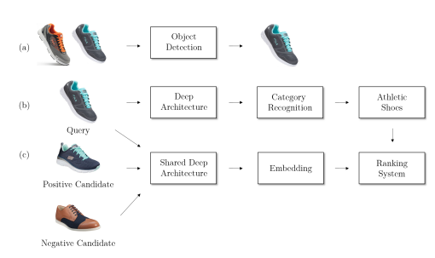

Слика 2.1.1 Примене DNN modela koji se koriste u Bing-овом систему

## Similar Looks (Pinterest)

Ова функционалност унутар Pinterest апликације омогућава корисницима да изаберу предмет унутар слике, стављајући оквир око њега, а затим враћа визуелно сличне слике/предмете. Главни циљ ове функције је помоћи корисницима да пронађу ствари које не могу именовати.

Индексирање слика се у овом систему врши по incremental fingerprinting service (IFS) систему. Овај систем функционише по принципу да свака слика има свој отисак који се састоји од свих одвојених објеката који се налазе унутар те слике (нпр. чипеле, торбе, чаше итд.). Сваки објекат има ознаку која специфицира име класе којој објекат припада.

Приликом претраге, систем користи технологију препознавања објеката да локализује и класификује предмете (објекте) на сликама. Из овако детектованих објеката се извлаче карактеристике и користе се за даљу претрагу. Другим речима, скраћује се задатак детекције објеката више класа у класификацију категорија, тако да уместо да се тражи подударање у свим сликама на Пинтересту, прво се добављају слике које су у истој категорији. Ово је одличан приступ јер се упитна слика упоређује са сликама које имају високу вероватноћу да су сличне. Претходни корак филтрирања повећава стопу тачних позитива. Систем се заснива на концептима дубоког учења, као што су конволутивне неронске мреже (CNN) и детектори објеката засновани на дубоком учењу (Single Shot Detectors, SSD). Систем је имплементиран коришћењем радног оквира Caffe (Java технологија). Подаци система се скаладиште на Аmazon S3-у.

# КОРИШЋЕНЕ СОФТВЕРСКЕ ТЕХНОЛОГИЈЕ, ТЕОРИЈСКИ ПОЈМОВИ И ДЕФИНИЦИЈЕ

У овом поглављу биће описане софтверске технологије које су коришћене приликом имплементације система. Такође, осврнућу се на основне теоријске појмове и дефиниције одређених AI концепата како би се лакше могло разумјети функционисање као и сама имплементација сервиса за процесирање слика која ће бити представљена у неком од наредних поглавља. У одељку 3.1, 3.2 и 3.3 описани су радни оквири у којима је одрађена имплементација система, конкретно: Spring Boot, FastAPI и Vue.js 3 респективно. У одељцима 3.4, 3.5, 3.6 i 3.7 представљене су помоћне технологије и алати који су помогли приликом рјешавања специфичних проблема приликом израде овог софтверског рјешења и његовог деплојмента а то су редом: Redis, Elasticsearch, Docker и Docker-Compose. На крају, у одељку 3.8 дат је кратак увод о конволуционим неуронским мрежама како би се боље разумјела архитектура YOLOv5 модела, описана у одељку 3.9, који представља срж овог система када говоримо о проблему обраде и извлачењу својстава слике.

## Spring Boot

Spring Boot је моћна технологија отвореног кода која нуди једноставан и брз начин за развој Java EE апликација. Он омогућава програмерима да брзо подигну окружење и фокусирају се на развој функционалности без потребе за комплексном конфигурацијом коју традиционални Spring Framework изискује. Spring Boot интегрише Spring Framework „испод хаубе“ и доноси конвенције о конфигурацији и добрим праксама које значајно убрзавају процес развоја. Омогућава једноставно управљање зависностима, аутоматско конфигурисање и једноставно подизање микросервисних апликација. Spring Boot пружа многобројне модуле и уграђен Tomcat сервер за покретање апликација. Са својом једноставношћу, ефикасношћу и подршком за различите стилове архитектуре софтвера, Spring Boot је постао популаран избор за развој пословних (enterprise) веб апликација и сервиса.

## FastAPI

FastAPI је модеран Python радни оквир за развој веб апликација и API-ја. Он се издваја по својој брзини и ефикасности, што га чини идеалним избором за развој напредних и високо перформантних апликација. Са друге стране, Python програмски језик је најкоришћенији језик у домену машинског учења те се овај радни оквир користи и за развој сервиса који пружају анализу ресурса коришћењем алгоритама машинског учења. FastAPI користи типизацију на основу анотација, што омогућава аутоматску проверу типова и генерисање документације. Поред тога, FastAPI подржава асинхрони развој и укључује уграђену подршку за покретање на уграђеним серверима као што су Uvicorn и Hypercorn. Разлика између Uvicorna и Hypercorna је у томе како се носи са асинхроним захтевима и руковањем конкретним HTTP конекцијама. Uvicorn је WSGI сервер базиран на uvloop библиотеци и користи асинхрони рад заснован на евентима (event loop) за обраду више захтева паралелно. Он је изузетно брз и ефикасан за обраду већег броја захтева истовремено. Са друге стране, Hypercorn је такође асинхрони WSGI сервер, али користи библиотеку h2o која је базирана на h11 за обраду HTTP/1.1 и HTTP/2 протокола. Hypercorn је дизајниран да буде изузетно брз и ефикасан у руковању асинхроним захтевима, посебно када се користи HTTP/2 протокол. Са својим модерним приступом и богатим функционалностима, FastAPI је постао популаран избор међу инжењерима за брз и ефикасан развој веб апликација.

## Vue3

Vue.js 3 је популаран отворени JavaScript радни оквир за изградњу корисничких интерфејса. Он представља еволуцију претходне верзије Vue.js и долази са бројним унапређењима и новим функционалностима. Vue.js 3 је дизајниран да буде још ефикаснији, скалабилнији и једноставнији за коришћење. Једна од кључних новина у Vue.js 3 је Composition API, који омогућава писање компоненти на начин који је флексибилнији и реактивнији. Ово олакшава организацију кода, дељење логике између компоненти и управљање стањем апликације. Такође, Vue.js 3 доноси и изузетно брз виртуелни DOM (virtual DOM) који омогућава ефикасно рендеровање компоненти и ажурирање само неопходних делова интерфејса. Ово доприноси перформансама апликације и побољшава корисничко искуство. Vue.js 3 такође пружа бољу TypeScript подршку, па програмери могу лакше откривати грешке и имати бољу статичку анализу кода (битно је напоменути да у овом пројекту TypeScript није коришћен из разлога што је пројекат једноставан са стране корисничког интерфејса и увођење TS-а би непотребно компликовало технолошки стек). Са својом једноставношћу, флексибилношћу и импресивним перформансама, Vue.js 3 постаје све популарнији избор за изградњу модерних, реактивних и скалабилних корисничких интерфејса у JavaScript екосистему.

## Redis

Redis је брза и флексибилна key-value база података у меморији (in-memory) која се користи за кеширање, брзи приступ подацима и рјешавање проблема складиштења података (у мањој мјери). Ова база података је дизајнирана да би била изузетно ефикасна у упитима и складиштењу података у меморији, што је чини идеалним избором за апликације са високим оптерећењем и захтевима за брзим одзивом. Redis пружа широк спектар функционалности, укључујући подршку за различите типове података као што су стрингови, листе, хеш мапе, торке и сортиране скупове. Такође, Redis има богат скуп операција које омогућавају манипулацију и приступ подацима на ефикасан начин као и богат екосистем у виду додатних библиотека и алатки које проширују његове могућности. То укључује могућности кеширања, редова (queue), претплате на поруке (pub/sub communication) и временско истицање података (expiry). Све у свему, Redis база је моћан алат за упите и складиштење података у меморији, са брзим одзивом и многобројним функционалностима које чине многе апликације бржим, скалабилнијим и робуснијим.

## Elasticsearch

Elasticsearch је високо скалирајући, дистрибуирани систем за претрагу и анализу података. Он је осмишљен да брзо и ефикасно индексира, чува и претражује велике количине структурираних и неструктурираних података. Elasticsearch је базиран на Apache Lucene библиотеци, која пружа моћне алгоритме за претрагу. Он такође подржава бројне напредне функционалности као што су претрага пуним текстом (full-text search), филтрирање, агрегација, геолокација, анализа текста, векторско индексирање и претрага и још много тоga. Осим претраге, Elasticsearch такође омогућава анализу података и визуелизацију резултата. Кроз Kibana интерфејс, корисници могу приступити богатим визуализацијама, извештајима и надзору над подацима. Elasticsearch је дизајниран да буде отпоран на кварове и пружа могућност репликације података и дистрибуције преко више чворова. Такође подржава хоризонтално скалирање, омогућавајући додавање нових чворова како би се постигла боља брзина и отпорност на висока оптерећења. Са својом флексибилношћу, скалирањем и моћним алатима за претрагу и анализу, Elasticsearch је постао популаран избор за разне примене као што су претрага веб страница, анализа логова и системи за праћење догађаја (event tracking systems).

## Docker

Docker је популарна open-source платформа која омогућава контејнеризацију апликација. Он омогућава лако покретање, паковање и дистрибуцију апликација у изолованом окружењу, познатом као контејнер. Docker користи контејнере за смањивање зависности и осигуравање конзистентности окружења између различитих система.

## Docker-Compose

Docker-Compose је алат која се користи за дефинисање и покретање мулти-контејнерског окружења користећи Docker. Омогућава дефинисање сервиса, мрежа и контејнера у конфигурационом YAML фајлу. Са Docker-Compose-ом, могуће је покренути и управљати више контејнера, мрежа и volume-а као са једном апликацијом. Ово олакшава развој, тестирање и деплојмент комплексних апликација са више компоненти. Укратко, Docker омогућава контејнеризацију апликација, док Docker-Compose омогућава дефинисање и покретање мулти-контејнерских окружења. Заједно, ове две технологије пружају моћан начин за паковање, покретање и управљање апликацијама у изолованом окружењу.

## Kонволутивна неуронска мрежа

У сфери дубоког учења, конволуционе неуронске мреже су класа дубоких неуронских мрежа (*Deep Neural Networks*, DNN) које се најчешће користе за анализу слика. Главни разлог за ово је чињеница да се коришћењем CNN умногоме смањује број параметара у односу на класичне потпуно повезане дубоке неуронске мреже. Узмимо, на примјер, слику димензија 1000 х 1000 х 3. Код обичне потпуно повезане DNN имали бисмо 3 милиона параметара на улазу. Чак иако би први следећи слој имао само 1000 неурона, димензије тежинске матрице W[1] би биле 1000 x 3 милиона. То би значило да је скоро немогуће наћи скуп података који би био довољно велик да не дође до преприлагођавања на тренинг скуп [11]. За исту димензију улазних података са 3 х 3 филтером, CNN би произвела свега 9 параметара. У наставку ће бити објашњени главни градивни блокови CNN-а.

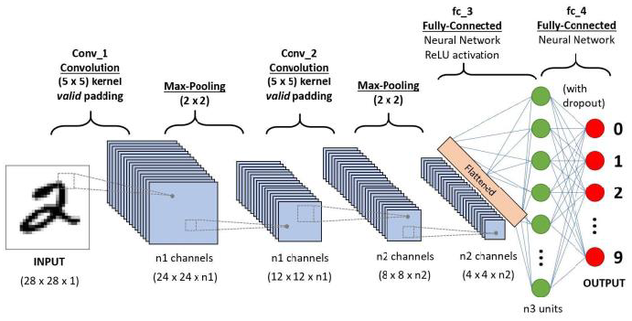

Слика 3.8.1 Примјер архитектуре CNN

Главни градивни блокови који чине CNN (Слика 3.2.1) су:

* Конволуциони слој
* Операција испуњавања (*padding*)
* Активациона функција
* Слој сажимања
* Потпуно повезани слој
* Функција губитка (*loss function*).

Конволуциони слој се заснива на математичкој операцији конволуције. За улазну матрицу димензија N x N и филтер f x f спроводи се итеративна операција тако што се филтер поставља на почетак слике, те се сваки елемент унутар матрице који се налази „испод“ филтера множи са својим кореспондентним елементом унутар филтера. Добијени производи се тада сабирају и ово представља један елемент резултујуће матрице (*feature map*). Након тога се филтер помијера за одређени корак (*stride*), те се операција понавља све док се не дође до краја слике. Код ове операције, важно је примијетити да су димензије резултујуће матрице мање од димензија полазне матрице. Ово смањење у димензији се може изразити следећом законитошћу: за улазну матрицу димензија N x N и филтер f x f са кораком S добијамо матрицу димензија:

Ово може представљати проблем, поготово код слојева гдје је S велико, јер ће већ након неколико слојева полазна матрица бити превише мала и неупотребљива. Такође, пиксели (елементи матрице) који се налазе на крајевима ће доста мање бити узимани у обзир у односу на елементе који се налазе у средини, јер филтер мање пута прелази преко њих [12]. Као рјешење, уз операцију конволуције најчешће се примјењује и операција испуњавања (*padding*). Идеја је да се матрица прошири ивицом за онолико редова и колона колико је то потребно да резултујућа матрица буде истих димензија као почетна. Елемент који се убацује је 0, одабран тако да се не наруши валидност операције конволуције [11]. Овим се претходно дефинисана законитост мијења, те ће се за *padding* ширине P димензије резултујуће матрице износити:

Након извршене операције конволуције, на *feature* мапу се, као и у класичним DNN, додаје вектор пристрасности (*bias vector*) и примјењује се активациона функција. Популарне активационе функције су *ReLu* (*Rectified Linear Unit*), *sigmoid* и *TanH* [12].

Поред конволуционих слојева, CNN често користе и сажимајуће (*pooling*) слојеве како би смањили димензије репрезентације, убрзали рачунање и повећали робусност приликом детекције одређених особина [13]. *Pooling* слој зависи од pooling операције. Као и код конволуционог слоја, филтер димензија N x N се превлачи преко слике са кораком f, само се умјесто операције конволуције примјењује *pooling* операција. Коју *pooling* операцију ћемо изабрати зависи од архитектуре нашег модела. Данас, је најпопуларнији *max pooling* код кога као излазну вриједност узимамо највећи елемент из региона захваћеног филтером (Слика 3.8.2). Могућа интуиција иза овога је да желимо да само оне особине које су веома изражене уђу у даље разматрање, док се оне слабије изражене занемарују. Други популаран избор *pooling* операцији је *average pooling* који се историјски доста више користио, али је изгубио на популарности јер се *max pooling* показао као бржи и подједнако ефикасан у експериментима [14].

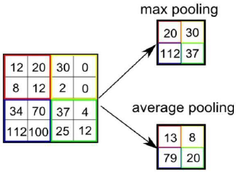

Слика 3.8.2 Разлика између различитих *pooling* алгоритама

Потпуно повезани (*fully connected*) слој представља идентичан слој као у класичној DNN. Ови слојеви се налазе на самом крају CNN. Прелаз између тродимензионалног тензора и једнодимензионалног потпуно повезаног слоја се у литератури назива и „*flattening*“. На самом крају СNN-а налази се *loss layer* који специфицира како тренинг „кажњава“ одступање између предвиђених (излазних) и реалних (лабелираних) ознака у тренинг скупу. Код проблема класификације типично се користи *Softmax loss* док се код предвиђања вјероватноће неког исхода најчешће користи *Sigmoid cross-entropy loss* [11]. На слици 3.8.1 приказан је примјер архитектуре CNN са свим горе поменутим градивним блоковима.

## YOLOv5

YOLOv5 модел за детекцију објеката базиран је на end-to-end (e2e) архитектури и састоји се од три главне компоненте:

1. власничке мреже (backbone network)
2. главне мреже (neck network)
3. мреже излаза (head network)

Власничка мрежа (backbone) у YOLOv5 моделу је CSPDarknet53 мрежа, која се базира на конволуционим слојевима. Ова мрежа је модификована верзија оригиналне Darknet53 мреже и пружа бољу репрезентацију својстава и разумевање контекста објеката. Она је одговорна за идентификацију и издвајање битних својстава из улазних слика.

Главна мрежа (neck network) је додатни слој између власничке мреже и мреже излаза. Онa има за циљ да усаврши својства из власничке мреже и подеси их тако да би лакше детектоvala објекте различитих величина и пропорција. У спецификацији YOLOv5 модела, користи се PANet мрежа која је коришћена и у старијем YOLOв4 моделу.

Мрежа излаза (output network) представља последњу компоненту модела и садржи конволуционе слојеве који изводее коначне предикције о класама и локацијама објеката. Онa преобрађује излазне featur-е из главне мреже у anchor-box-ove и враћа координате, сигурност и класе детектованих објеката за сваки bounding-box. У појединој литератури, овај сегмент у pipeline-u модела назива се и head network. На слици 3.9.1 приказана је горе описана архитектура.

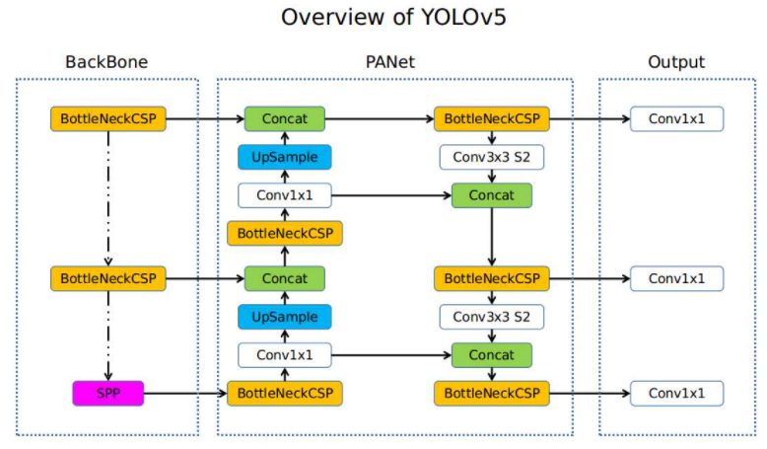

Слика 3.9.1 Архитектура YOLOv5 модела

Након извршавања forward pass-a, на излаз модела се примењује неопходно постпроцесирање. Ово укључује примену non-maximum suppression алгоритма како би се уклонили преклапајући bounding-box-ови и задржали само они који задовољавају претходно дефинисан праг сигурности. Укратко гледано, YOLOv5 архитектура користи напредне конволуционе мреже и оптимизације у виду конволутивних прескакања (convolution skips), upscale операција и сличних метода како би брзо и ефикасно детектовала објекте на сликама и у видео снимцима. Ова архитектура је постала популаран избор за брзу и прецизну детекцију објеката у различитим областима примјене.

## K-means

К-means алгоритам, је алгоритам за кластеровање података. Основна идеја овог алгоритма је да групише податке у K кластера на основу њихових сличности. Процес почиње са случајним избором K тачака као почетних тачака кластера, које се називају и центроиди. Затим се улазни подаци додељују ближем центроиду на основу еуклидске удаљености или неке друге метрике сличности.

Након тога, пресмештањем центроида и доделом података новим кластерима, алгоритам итеративно конвергира ка конфигурацији у којој се минимизује укупна варијанса унутар кластера. Овај процес се наставља све док се центроиди више не промењују значајно или док се не достигне максималан број итерација.

На крају, К-means алгоритам даје нам кластере који групишу податке на основу њихових сличности. Он може бити корисан у различитим областима, као што су анализа података, компјутерска визија, препознавање образаца и многим другим.

Важно је напоменути да К-means алгоритам зависи од броја кластера К, који мора бити унапред дефинисан. Избор погодног броја кластера може бити предмет истраживања и експериментисања како би се добили најбољи резултати. На слици 3.10.1 је приказана илустрација рада овог алгоритма.

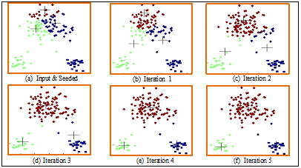

Слика 3.10.1 Илустрација рада K-means алгоритма

# СПЕЦИФИКАЦИЈА

## Спецификација захтјева

У овом поглављу биће представљен опис функционалних и нефункционалних захтјева које систем омогућава у одељцима 4.1.1 и 4.1.2 респективно. Одељак 4.1.3 садржи опис модела података, са класним дијаграмима за ентитете који служе за индексирање али и онима који служе за кеширање као и за трансфер података између сервиса (Data Transfer Objects - DTO). На крају, у одељку 4.1.4 биће представљена архитектура система.

### Функционални захтјеви

Функционалне захтјеве најбоље је посматрати са UML (Unified Modeling Language) дијаграма случајева коришћења (Use Case Diagram) који је дат на прилогу 4.1.1.1

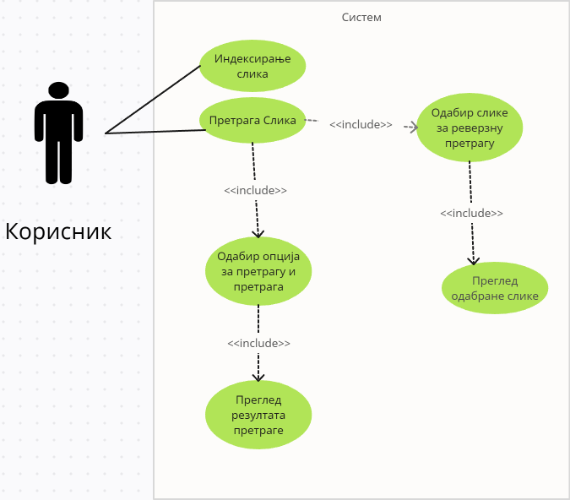

Прилог 4.1.1.1 Дијаграм случајева коришћења система

Посебан опис сваког случаја коришћења дат је у наставку:

* Индексирање слика
  + Предуслови: Корисник је позициониран на страницу за индексирање.
  + Кораци: корисник кликом на index bar отвара засебан upload dialog. Селектовањем једне или више жељених слика и кликом на дугме select завршава процес одабира фајлова за индексирање и има преглед имена фајлова у index bar-u. Кликом на дугме за индексирање започиње се процес индексирања након чега се кориснику испусује да ли је индексирање прошло како треба. У току чекања на завршетак процеса индексирања, кориснику се приказује лоадер који га забавља и приказује му се да се нешто дешава у позадини и да апликација није запуцала.
  + Резултат ове операције је индексирање свих селектованих слика у сеарцх-енгине и могуће их је пронаћи приликом реверзне претраге.
  + Једини могући изузетак је да индексирање није прошло, у том случају слике неће бити индексиране а корисник ће бити обавијештен да је дошло до грешке приликом индексирања.
* Одабир слике за реверзну претрагу
  + Предуслови: Корисник је позициониран на страницу за претрагу.
  + Кораци: корисник кликом на search bar отвара засебан upload dialog. Селектовањем једне жељенe сликe и кликом на дугме select завршава процес одабира слике која служи као узорак за упит и има преглед имена фајла у search bar-u.
  + Резултат ове операције је селектовање слике која ће у наредним корацима бити коришћена за реверзну претрагу слика.
  + Уколико корисник изабере слику која није у .jpg или .png формату, ништа неће бити селектовано и корисник ће морати да понови операцију како би селектовао валидан формат фајла уколико жели да изврши претрагу.
* Преглед одабране слике
  + Предуслови: корисник је селектовао слику за реверзну претрагу.
  + Кораци: Након селектовања жељене слике, кориснику се поред имена фајла, на екрану приказује селектована слика како би био сигуран да је одабрао праву слику.
  + Резултат ове операције је приказана слика на екрану.
  + Не постоји изузетак који се може десити у овом кораку.
* Одабир опција за претрагу и претрага
  + Предуслови: корисник је селектовао слику за реверзну претрагу.
  + Кораци: Након селектовања жељене слике, корисник може селектовати опције приликом претраге (у случају овог система постоји само „sort by color space“) и кликом на дугме за претрагу (иконица лупе) започети процес претраге. Кориснику се приказује loader који нестаје чим се резултати претраге добију са сервера.
  + Резултат ове операције јесте извршена претрага слика као и примјењивање селектованих опција претраге.
  + Уколико дође до било каквих грешака приликом претраге, корисник ће о томе бити обавијештен и моћи ће да покуша поново кликом на дугме за претрагу.
* Преглед резултата претраге
  + Предуслови: Корисник је извршио операцију претраге.
  + Кораци: Након извршене претраге, кориснику се на екрану појављују (у зависности од селектованих опција) сортирани резултати претраге. Кликом на pagination bar могуће је истраживати пагиниране резултате уколико број враћених резултата не може стати на једну страницу.
  + Резултат ове операције јесте приказивање релевантних резултата претраге кориснику.
  + Уколико се приликом промјене странице деси нека грешка, корисник ће бити о томе обавијештен и мораће да понови претрагу.

### Nefunkcionalni zahtevi

Систем за реверзну претрагу слика би требао да омогући:

* Прихватљиву брзину индексирања датотека (< 5 секунди по датотеци)
* Прихватљиву брзину претраге (<= 2 секунде да се прикаже прва страница са резултатима)
* Минималистичан и интуитиван кориснички интерфејс како се кориснику не би одвлачила пажња са приказаних резултата
* Responsive дизајн на frontend-u како би корисник могао да приступи апликацији са различитих уређаја
* Систем би требао да буде у великој мери отпоран на грешке јер ће крајњи корисници најчешће бити не-техничка лица и желимо да им обезбиједимо што бољи user-experience
* Доступност система би такође требала бити на високом нивоу с обзиром да код оваквих система, исти губе на популарности јако брзо уколико је сервис дуже времена недоступан
* Вишејезичност није нопходна, бар у првој итерацији система с обзиром да се систем не ослања на текстуалне описе да би кориснику објаснио шта да ради, већ је циљ да се интуитивним дизајном кориснику омогући да већ унапред „зна“ како се користи систем

### Model podataka

* Index модел података представљен је на дијаграму 4.1.3.1.

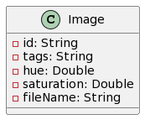

Слика 4.1.3.1 Класни дијаграм модела података за индексирање

* DTO модел података представњен је на дијаграму 4.1.3.2.

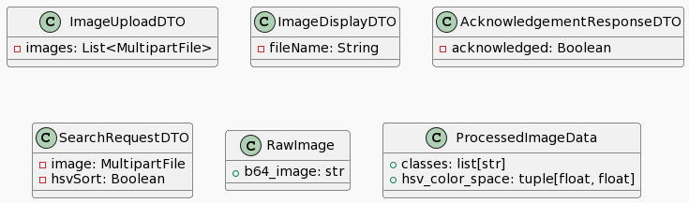

Слика 4.1.3.2 Класни дијаграм модела података за трансфер података између сервиса

* Cache модел података представљен је на дијаграму 4.1.3.3.

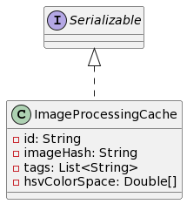

Слика 4.1.3.3 Класни дијаграм модела података за кеширање

### Arhitektura sistema

Архитектура цијелог система приказана је дијаграмом размештаја (deployment diagram) и дата је у прилогу 4.1.4.1.

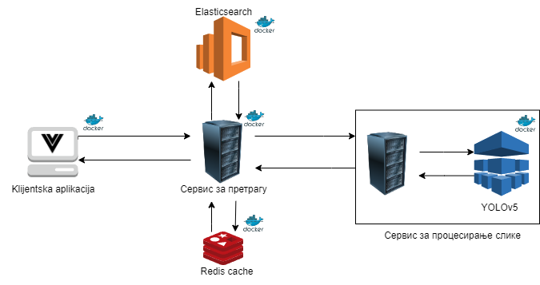

Прилог 4.1.4.1 Архитектура система

# ИМПЛЕМЕНТАЦИЈА

У овом поглављу представљена је имплементација система за реверзну претрагу слика. Имплемнтација је подијељена по сервисима гдје сваки одељак описује имплементацију једног сервиса. У одељку 5.1 биће представљен сервис за процесирање слика, док ће у одељцима 5.2 и 5.3 бити представљени сервис за претрагу као и frontend апликације респективно.

## Сервис за процесирање слика

Сервис за процесирање слика користи алгоритме и моделе машинског учења (конкретно kmeans и Yolov5 како би извукао својства са задате слике). За имплементацију овог сервиса коришћен је FastAPI радни оквир (uvicorn сервер) као и библиотеке NumPy и OpenCV за интегрисање претренираног YOLOv5 модела и имплементацију неопходних алгоритама за читање резултата из излазног слоја модела. Претренирани YOLOv5 модел је интегрисан на начин да су са официјалног репозиторијума преузети .onxx фајлови за YOLOv5n и YOLOv5s моделе. ONNX (Open Neural Network Exchange) је формат датотеке који омогућава пренос и размену модела за машинско учење између различитих окружења и библиотека који између осталог подржава интеграцију са DNN модулом OpenCV библиотеке. На листингу 1 приказана је интеграција YOLOv5s модела у систем.

def build_model():

global IS_CUDA

net = cv2.dnn.readNet("./config_files/yolov5s.onnx")

if IS_CUDA:

print("Attempty to use CUDA")

net.setPreferableBackend(cv2.dnn.DNN_BACKEND_CUDA)

net.setPreferableTarget(cv2.dnn.DNN_TARGET_CUDA_FP16)

else:

print("Running on CPU")

net.setPreferableBackend(cv2.dnn.DNN_BACKEND_OPENCV)

net.setPreferableTarget(cv2.dnn.DNN_TARGET_CPU)

return net

**Листинг 1 – Учитавање модела из ONNX фајла**

Разлог за коришћење small модела наспрам регуларног јесте бољи одзив који је показао приликом тестирања као и боље перформансе и ефикасност приликом извршавања на лошијем хардверу. Прецизност јесте мања него на регуларној архитектури, међутим, пракса је показала да је корисницима много боље дати неки нерелевантан резултат који ће се због своје мале релевантности свеједно рангирати при крају враћених резултата него да се не прикаже неки потенцијално релевантан резултат.

У листингу 2 је приказан handler који врши процесирање слике (на високом нивоу апстракције) и враћа резултат кориснику:

def handle_image_processing_request(image: RawImage, ml_model) -> ProcessedImageData:

class_list = load_classes()

image = load_image(image.b64_image)

input_image = format_yolov5(image)

outs = detect(input_image, ml_model)

class_ids, _, _ = wrap_detection(input_image, outs[0])

classes = {}

for classid in class_ids:

try:

if classes[class_list[classid]] > 1:

classes[class_list[classid] + "_multiple"] = 1

classes[class_list[classid]] += 1

except:

classes[class_list[classid]] = 1

continue

hue, saturation = get_dominant_hue_and_saturation(image)

return ProcessedImageData(classes=list(classes.keys()), hsv_color_space=(hue, saturation))

**Листинг 2 – Handler за процесирање слике (висок ниво апстракције)**

Овдје можемо видјети да функција detect врши једноставан forward pass док се читање излазних слојева обавља у функцији wrap_detection. Имплементација ове функције представљала је најсложенији део овог сервиса стога је нјен преглед дат у листингу 3.

def wrap_detection(input_image, output_data):

global CONFIDENCE_THRESHOLD

global SCORE_THRESHOLD

global NMS_THRESHOLD

class_ids = []

confidences = []

boxes = []

rows = output_data.shape[0]

image_width, image_height, _ = input_image.shape

x_factor = image_width / INPUT_WIDTH

y_factor = image_height / INPUT_HEIGHT

for r in range(rows):

row = output_data[r]

confidence = row[4]

if confidence >= CONFIDENCE_THRESHOLD:

classes_scores = row[5:]

_, _, _, max_indx = cv2.minMaxLoc(classes_scores)

class_id = max_indx[1]

if (classes_scores[class_id] > SCORE_THRESHOLD):

confidences.append(confidence)

class_ids.append(class_id)

x, y, w, h = row[0].item(), row[1].item(), row[2].item(), row[3].item()

left = int((x - 0.5 * w) * x_factor)

top = int((y - 0.5 * h) * y_factor)

width = int(w * x_factor)

height = int(h * y_factor)

box = np.array([left, top, width, height])

boxes.append(box)

indexes = cv2.dnn.NMSBoxes(boxes, confidences, 0.25, NMS_THRESHOLD)

result_class_ids = []

result_confidences = []

result_boxes = []

for i in indexes:

result_confidences.append(confidences[i])

result_class_ids.append(class_ids[i])

result_boxes.append(boxes[i])

return result_class_ids, result_confidences, result_boxes

**Листинг 3 – Декодирање излазног слоја YOLOv5 модела**

Детаљно објашњење како ова функција ради дато је у наставку:

1. Креирају се празне листе class_ids, confidences и boxes за чување идентификатора класа, конфиденцијалних оцена и ограничавајућих оквира препознатих објеката.
2. Број редова добија се из низа output_data, који представља број препознатих објеката.
3. Издваја се ширина и висина слике input_image.
4. Израчунавају се фактори скалирања (x_factor и y_factor) за конверзију координата ограничавајућих оквира (bounding boxes) са величине уноса модела на стварну величину слике.
5. Итерација се обавља за сваки ред у output_data.
6. Проверава се да ли је конфиденцијална оцена препознатог објекта изнад CONFIDENCE_THRESHOLD.
7. Проналази се идентификатор класе са највишом сигурношћу применом cv2.minMaxLoc на преосталим елементима реда.
8. Ако је оцена за препознату класу изнад SCORE_THRESHOLD, сматра се да је детекција валидна.
9. Рачунају се координате ограничавајућег оквира на основу положаја и величине препознатог објекта.
10. Примењују се фактори скалирања на координате како би се прилагодле стварној величини слике.
11. Идентификатор класе, сигурност и ограничавајући оквир се додају у одговарајуће листе.
12. Примењује се non-maximum suppression (NMS) помоћу cv2.dnn.NMSBoxes да би се уклонили преклапајући гранични оквири са ниским сигурностима. Функција враћа индексе изабраних оквира.
13. На крају, враћају се крајње листе идентификатора класа, оцјена сигурности и ограничавајућих оквира.

На крају, остало је да видимо и како се рачуна доминантан простор боја на слици. Разлог за коришћење доминантног простора боја наспрам просјечног је прост: приступ са рачунањем просечне боје може довести до боје која је различита од најистакнутије визуелне боје. Да би илустровао ово понашање искористићу слику 5.1.1.



Слика 5.1.1 Lego коцке разних боја

На лиевом дијелу слике испод приказана је просјечна боја. Јасно се види да прорачуната просјечна боја не одговара правилно садржају боје оригиналне слике. Заправо, у оригиналној слици ниједан пиксел нема ту боју. Десни део слике приказује пет најрепрезентативнијих боја, сортираних од горе ка доље по опадајућем редоследу важности (честоћа појављивања). Ова палета јасно показује да је доминантна боја црвена, што је у складу са чињеницом да највећи регион уједначене боје на оригиналној слици одговара црвеном делу Lego коцкице.

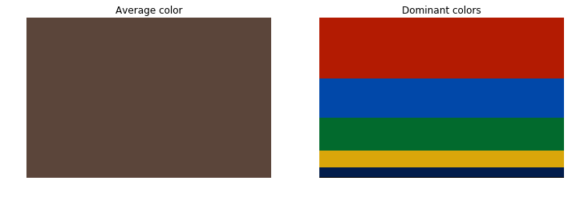

Слика 5.1.2 Просјечна и доминантна боја

Функција get_dominant_color_space је дата у листингу 4. Као улазни параметар, ова функција прима слику а као излаз даје торку (tuple) са HSV простором боја доминантне боје на слици.

def get_dominant_color_space(image):

pixels = np.float32(image.reshape(-1, 3))

n_colors = 3

criteria = (cv2.TERM_CRITERIA_EPS + cv2.TERM_CRITERIA_MAX_ITER, 200, .1)

flags = cv2.KMEANS_RANDOM_CENTERS

_, labels, palette = cv2.kmeans(pixels, n_colors, None, criteria, 10, flags)

_, counts = np.unique(labels, return_counts=True)

return palette[np.argmax(counts)]

**Листинг 4 – Екстракција HSV простора доминантне боје на слици**

Ова функција ради на следећи начин:

1. Претвара улазну слику у низ пиксела користећи np.float32 и реорганизује пикселе у форму (-1, 3), гдје се 3 односи на RGB вредности боја (OpenCV библиотека ради са BGR форматом).
2. Подешава параметре за извршавање K-means алгоритма, који се користи за груписање пиксела по боји.
3. Позива функцију cv2.kmeans и просљеђује низ пиксела, број жељених боја (у овом случају 3), критеријуме за завршетак и почетне центроиде.
4. Добијени резултат груписања се прима и дијели на лабеле (labels), палету боја (palette) и фреквенцију појава сваке боје (counts).
5. На крају, функција враћа боју из палете која има највећи број појава, што представља доминантну боју у слици.

## Сервис за претрагу

Сервис за претрагу служи за претрагу и индексирање слика. За имплементацију овог сервиса коришћен је Java Spring Boot радни оквир. Интеграција са ES-ом одрађена је уз помоћ ES Јava API-а (Elasticsearch Java Client). Разлог за коришћење наведеног поред Spring Data Elasticsearch-а је тај што сам желио да пробам нешто другачије. Сервисна метода за индексирање дата је у листингу 5.

public void indexImage(MultipartFile imageUpload) throws Exception {

var fileName = imageService.saveImage(imageUpload);

var base64Image = imageUtil.multipartImageToBase64(imageUpload);

ProcessedImageDataDTO processedImageData = new ProcessedImageDataDTO();

try {

processedImageData = imageProcessingClient.processImage(new RawImageDTO(base64Image));

} catch (Exception e) {

imageService.deleteSavedImage(fileName);

throw new ImageProcessingFailedException(

"Something went wrong when trying to process image.");

}

var image = new Image();

StringBuilder tags = new StringBuilder();

for (var tag : processedImageData.getClasses()) {

tags.append(tag).append(" ");

}

image.setFileName(fileName);

image.setTags(tags.toString());

image.setHue(processedImageData.getHsvColorSpace()[0]);

image.setSaturation(processedImageData.getHsvColorSpace()[1]);

elasticsearchClient.index(i -> i

.index("images")

.id(image.getId())

.document(image)

);

}

**Листинг 5 – Метода за индексирање слике**

Овај метод прима MultipartFile објекат који представља постављену слику. Процес индексирања слике састоји се од следећих корака:

1. Прво се сачува постављена слика на серверу користећи imageService.saveImage метод, који враћа име датотеке слике.
2. Затим се слика конвертује у Base64 формат помоћу imageUtil.multipartImageToBase64 методе.
3. Обрада слике се врши позивом imageProcessingClient.processImage методе, који упућује HTTP захтјев сервису за процесирање слика, гдје се шаље објекат RawImageDTO са Base64 енкодованом сликом.
4. Након успешне обраде слике, креира се нови Image објекат и пролази се кроз све класе (тагове) које су добијене са сервиса за процесирање и додају се у StringBuilder tags.
5. Постављају се подаци о слици, као што су име датотеке, тагови, hue и сатурација, користећи податке из processedImageData.
6. Индексирање слике се обавља позивом Elasticsearch клијента (elasticsearchClient.index) и прослеђивањем имена индекса, идентификатора и података о слици.

Претрага слике је приказана у листингу 6.

public Page<ImageDisplayDTO> searchForImage(SearchRequestDTO sampleImageUpload,

Pageable pageable)

throws IOException {

var base64Image = imageUtil.multipartImageToBase64(sampleImageUpload.getImage());

var imageHash = DigestUtils.md5Hex(base64Image).toUpperCase();

ProcessedImageDataDTO processedImageData = cacheService.retrieveCached(imageHash);

if (processedImageData == null) {

try {

processedImageData =

imageProcessingClient.processImage(new RawImageDTO(base64Image));

cacheService.cache(processedImageData, imageHash);

} catch (Exception e) {

throw new ImageProcessingFailedException(

"Something went wrong when trying to process image.");

}

}

var queryBuilder = buildQuery(processedImageData.getClasses());

var searchQueryBuilder = new NativeSearchQueryBuilder()

.withQuery(queryBuilder)

.withPageable(pageable);

if (sampleImageUpload.getHsvSort()) {

var script = new Script(

"Math.sqrt(Math.pow(doc.hue.value - " + processedImageData.getHsvColorSpace()[0] +

", 2) + Math.pow(doc.saturation.value - " +

processedImageData.getHsvColorSpace()[1] + ", 2))");

var sort = new ScriptSortBuilder(script, ScriptSortBuilder.ScriptSortType.NUMBER);

searchQueryBuilder.withSorts(sort);

}

var searchQuery = searchQueryBuilder.build();

var searchHits = template

.search(searchQuery, Image.class, IndexCoordinates.of("images"));

var searchHitsPaged = SearchHitSupport.searchPageFor(searchHits, searchQuery.getPageable());

var page = (Page<Image>) SearchHitSupport.unwrapSearchHits(searchHitsPaged);

return page.map(image -> new ImageDisplayDTO(image.getFileName()));

}

**Листинг 6 – Метода за претрагу слике**

Ова метода ради на сљедећи начин:

1. Прима SearchRequestDTO објекат који садржи узорачку слику и Pageable објекат који омогућава страничну претрагу.
2. Претвара постављени примерак слике у Base64 формат помоћу imageUtil.multipartImageToBase64 методе. Такође, рачуна хеш вриједност слике користећи MD5 алгоритам.
3. Проверава се да ли се обрађени подаци слике налазе у кешу помоћу cacheService.retrieveCached методе. Уколико не постоје, врши се обрада слике помоћу imageProcessingClient.processImage методе и добијени подаци се чувају у кешу помоћу cacheService.cache методе.
4. Конструише се queryBuilder на основу класа (тагова) из processedImageData.
5. Креира се searchQueryBuilder који садржи конфигурацију за претрагу. Додаје се queryBuilder и pageable у претрагу.
6. Уколико је hsvSort постављен на *true* у sampleImageUpload, додјељује се скрипта за сортирање на основу *HSV* вредности. Ова скрипта рачуна еуклидско растојање између *HSV* вредности слике и processedImageData. Примјењује се сортирање на основу ове скрипте.
7. Креира се searchQuery на основу searchQueryBuilder-а.
8. Извршава се претрага помоћу template.search методе. Добијени резултати се складиште у searchHits промјенљивој.
9. Примјењује се постранична обрада резултата помоћу SearchHitSupport.searchPageFor и добијени резултати се чувају у searchHitsPaged промјенљивој.
10. Промјенњива searchHitsPaged се *cast*-ује у Page<Image> објекат.
11. Креира се нови Page<ImageDisplayDTO> мапирањем сваке слике у ImageDisplayDTO објекат (у овом случају, само се преноси име датотеке).
12. Враћа се резултујућа страница са претраженим сликама у облику Page<ImageDisplayDTO>.

Битно је нагласити да је комуникација са сервисом за процесирање слика имплементирана помоћу *Open* *Feign Client* библиотеке, имплементација је дата у листингу 7.

@FeignClient(name = "image-processing-client", url = "http://${image-processing-service.host}:8000")

public interface ImageProcessingClient {

@PostMapping("/preprocess")

ProcessedImageDataDTO processImage(@RequestBody RawImageDTO rawImageDTO);

}

**Листинг 7 – *OpenFeign* клијент за комуникацију са сервисом за процесирање слике.**

## Клијентски део апликације (frontend)

Клијентска апликација у раду је имплементирана у Vue 3 радном оквиру За стилизацију и компоненте интерфејса, коришћена је Vuetify библиотека. Vuetify је Vue-базирана библиотека компоненти која омогућава брзу и ефикасну израду лијепог и респонзивног корисничког интерфејса.

Једна од важних карактеристика Vuetify-а је његов grid систем. Овај систем омогућава лако позиционирање и организацију компоненти на страницама апликације и заснива се на систему колона и редова, где је могуће одредити колико колона компонента заузима и како се компоненте распоређују унутар истих. Овај grid систем је флексибилан и респонзиван, што значи да се компоненте адаптирају на различите екранске величине, што доприноси бољем корисничком искуству на различитим уређајима. У листингу 8 дат је примјер коришћења Vuetify компоненти и његовог grid система.

<v-row>

<v-col sm="11" cols="10">

<v-file-input

label="File input"

filled

show-size

prepend-icon="mdi-camera"

v-model="files"

@change="onFileSelected"></v-file-input>

</v-col>

<v-col sm="1" cols="2">

<v-btn

style="margin-top: 10px"

variant="tonal"

@click="searchImages()">

Search

</v-btn>

</v-col>

</v-row>

**Листинг 8 – Примјер коришћења Vuetify компоненти и уграђеног grid система**

# ДЕМОНСТРАЦИЈА

У овом поглављу биће представљена 2 сценарија коришћења система: индексирање и реверзна претрага слика.

## Индексирање

Корисник почиње сценарио тако што се позиционира на страницу за индексирање и кликом на index bar отвори upload dialog (слика 6.1.1).

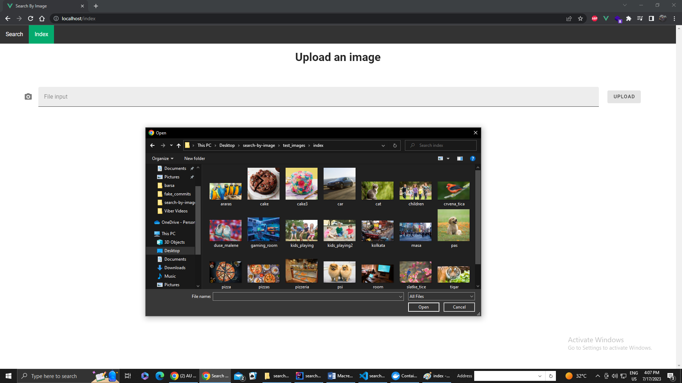

Слика 6.1.1 Селектовање слика за индексирање

Након тога, корисник селектује жељене слике и кликом на дугме „open“ врши селекцију слика за индексирање, имена фајлова и њихове величине су потом приказане у index bar-у (слика 6.1.2).

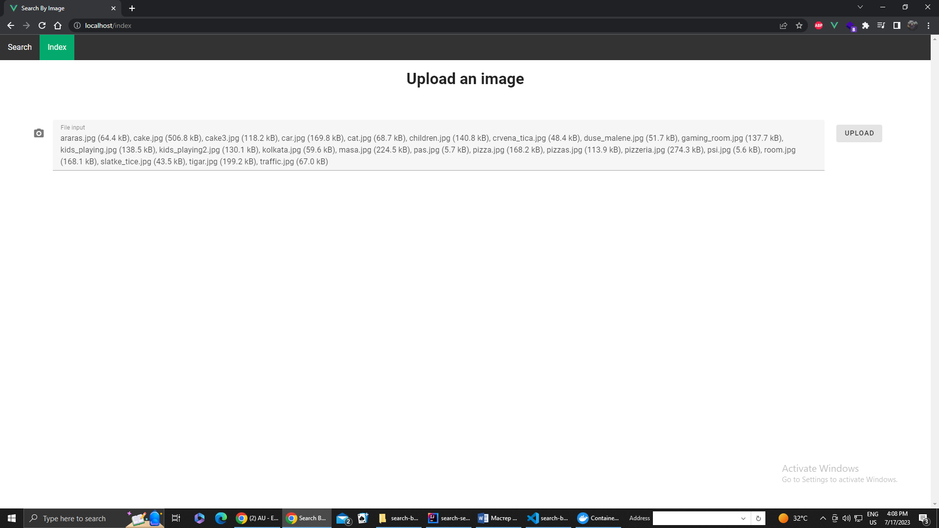

Слика 6.1.2 Селектоване слике

Кликом на дугме „upload“ покреће се процес индексирања, на екрану се врти loader све док операција није завршена за све слике (слика 6.1.3). На крају, кориснику се исписује порука о резултату операције, на слици 6.1.4 приказана је порука која обавјештава корисника да је операција индексирања успјешно завршена за све селектоване слике.

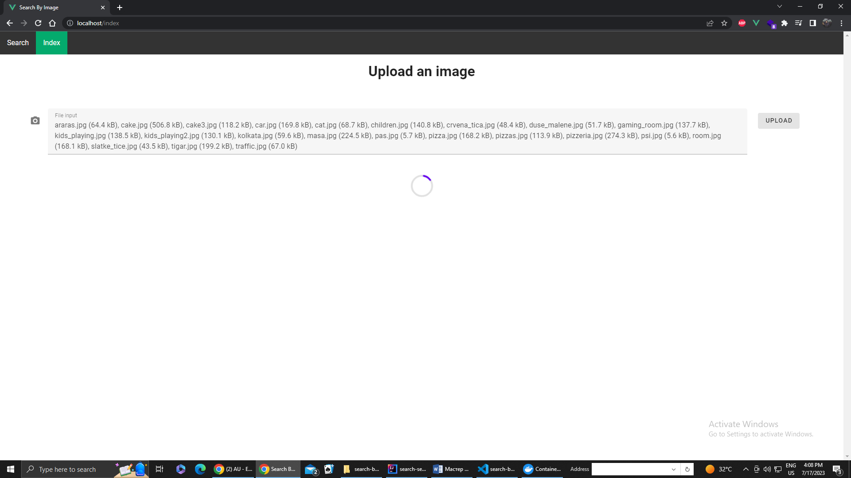

Слика 6.1.3 Изглед loader-а док се чека на завршетак операције индексирања селектованих слика

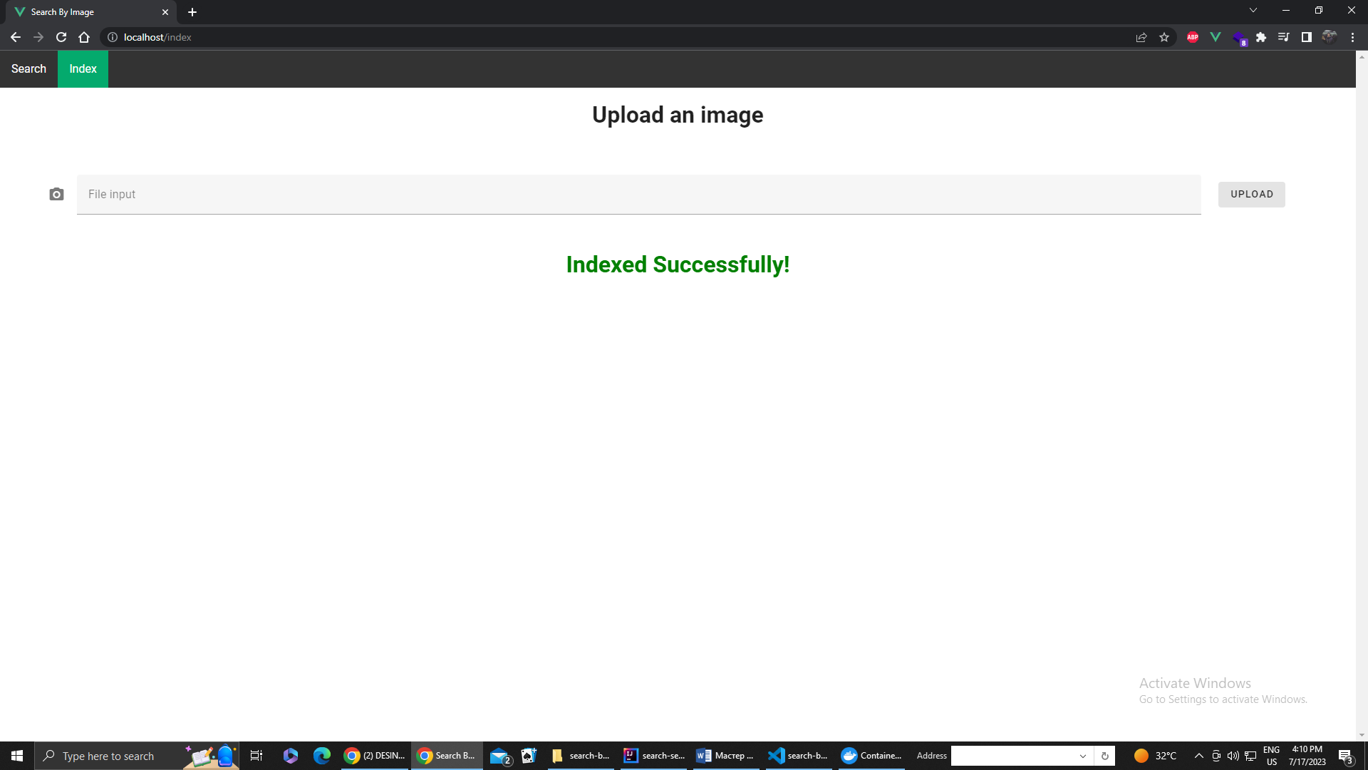

Слика 6.1.4 Порука о успјешно завршеној операцији индексирања

## Претрага

Сценарио почиње тако што се корисник позиционира на страницу за претрагу. Кликом на search bar отвора се upload dialog и процесом аналогним као у прошлом сценарију корисник селектује узорачку слику за реверзну претрагу након чега се иста приказује кориснику заједно са горе поменутим информацијама (слика 6.2.1).

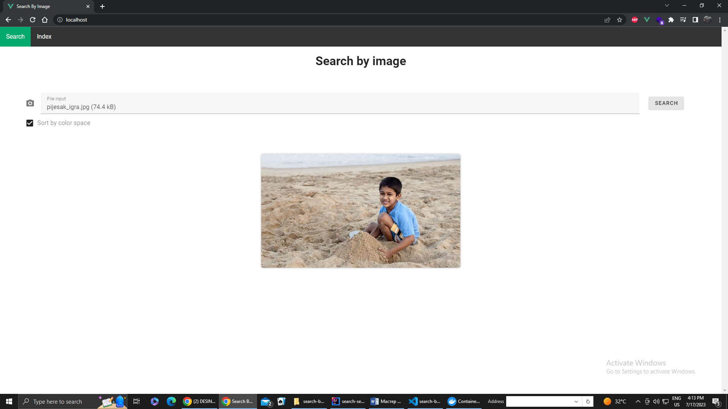

Слика 6.2.1 Селектована узорачка слика и опција за сортирање уз помоћ простора боја

Следећи корак је опциони одабир сортирања резултата помоћу простора боја, у овом случају коришћења је ова опција селектована(слика 6.2.1).

Кликом на дугме „search“ започиње се процес претраге послије којег се кориснику приказују резултати претраге. На слици 6.2.2 је пружен приказ резултата претраге кориснику.

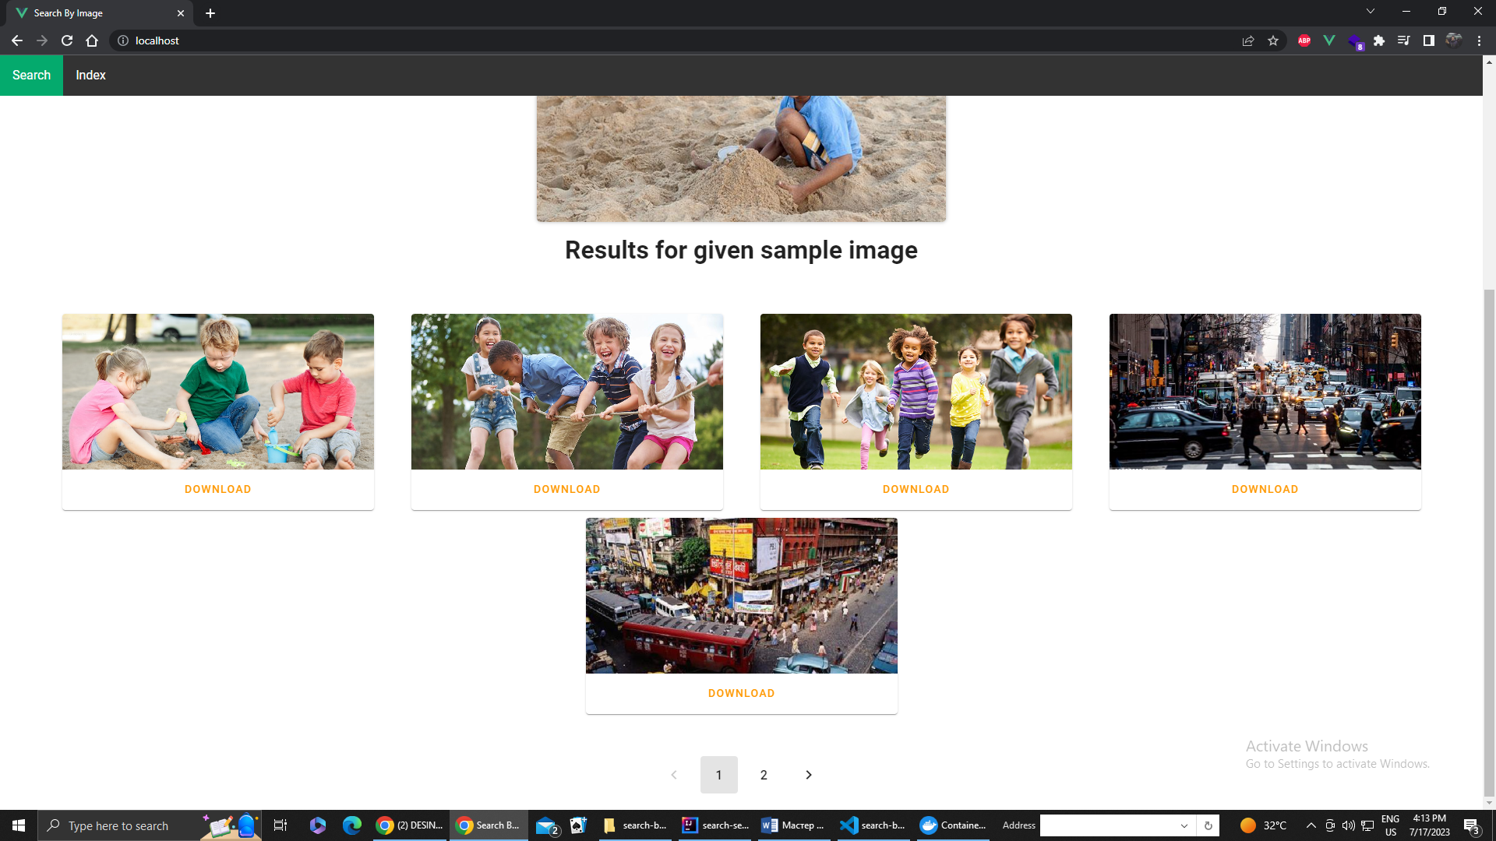

Слика 6.2.1 Приказ резултата претраге

# ЕКСПЕРИМЕНТ

**Cilj poglavlja**: U ovom poglavlju potrebno je opisati sve eksperimente koji su izvršeni u okviru diplomskog rada.

**Važno:** Postavka svakog eksperimenta trebalo bi da sadrži sve detalje koji su potrebni da bi neko drugi mogao da reprodukuje eksperiment.

**Razlika između poglavlja “Eksperimenti” i „Metodologija“**: u metodologiji opisujete arhitekturu sistema koji predstavljate u radu i detalje svakog od njegovih delova modula. Nasuprot toga, u ovom poglavlju opisujete na koji ste način(e) evaluirali taj sistem i/ili svaki od njegovih delova. Na primer, sistem ste možda evaluirali na više različitih skupova podataka ili sa više različitih kombinacija parametara ili ste hteli da vidite uticaj pred ili post-procesiranja pa ste evaluaciju radili sa i bez tih komponenti, itd.

**Organizacija:** U glavnom delu iskažite cilj poglavlja „Eksperimenti“ i pojasnite njegovu podelu na potpoglavlja koja je, tipično, ovakva:

1. Obično, eksperimenti u AI oblasti uključuju jedan ili više obučavajućih skupova. Predstavite ih u posebnom potpoglavlju „Skupovi podataka“.
2. Tipičan sledeći deo eksperimentalne postavke je opis jednog ili više modela mašinskog učenja. Napravite posebno potpoglavlje za svaki eksperiment koji ste izvršili, npr. „Eksperiment 1“, „Eksperiment 2“ (predložite specifičnija imena ako imaju smisla).
3. Opis postupka evaluacije.

**Napomena:** trudite se da ne ponavljate informacije – prvo utvrdite šta je zajedničko za sve vaše eksperimente. Tipično su to skupovi podataka i evaluacija, pa onda možete izdvojiti u dva potpoglavlja, dok ostale detalje pišete za svaki eksperiment posebno u potpoglavljima „Eksperiment 1“, „Eksperiment 2“, itd. тест

## Eksperiment 1

**Cilj:** prikazujete detalje vezane za ML model(e). Sam model je opisan u prethodnim poglavljima („Teorijske osnove“ i/ili „Metodologija“), dok je ovde cilj da opišete detalje koje ste podesili baš za eksperiment sa ciljem da eksperiment može da se kompletno reprodukuje.

Na primer, ovde prikazujete:

* Vrednosti hiper-parametara. Ako ih ima puno, navedite ih u tabeli.
* Način na koji ste odredili vrednosti hiper-parametara.
* Ako u vašem eksperimentu poredite više modela, onda ovde opisujete konkretne postavke za svaki takav model.
* Ako je cilj vašeg eksperimenta da utvrdite optimalne hiper-parametre ili skup atributa, onda je fokus na opisu načina na koji to radite.
* Hardver ili *cloud* servis koji je korišćen, itd.

## Evaluacija

**Cilj:** prikaz načina evaluacije rešenja. Tipično, ovo obuhvata:

1. Kako ste formirali skup podataka za evaluaciju:

* kako je formiran test skup,
* odnos udela podataka u *test/train* podeli,
* koja vrsta uzorkovanja (*sampling*) je upotrebljena pri podeli na *train*/*test* (npr. *random* ili *stratified*)
* ako je upotrebljena unakrsna validacija, opišite detalje vezane za taj postupak.

1. Mere performansi koje koristite za evaluaciju. Ako su mere neuobičajene i kompleksne onda bi bilo dobro da ih detaljnije objasnite na primeru. Jedan primer takve mere je *Intersection over Union* (IoU) koja se koristi za evaluaciju sistema za detekciju objekata.

# РЕЗУЛТАТИ И ДИСКУСИЈА

**Cilj:** prikazujete rezultate eksperimenata opisanih u prethodnom poglavlju.

**Napomena oko naslova poglavlja**: ponekad eksperimenti i rezultati mogu biti obimni i/ili zanimljivi pa se o njima može napisati duža diskusija. U tom slučaju je potrebno diskusiju odvojiti u posebno poglavlje „Diskusija“ koje ide nakon rezultata. U nastavku ovog teksta opisani su detalji vezani za poglavlje „Rezultati“, pa onda za poglavlje „Diskusija“, a na vama je da odlučite da li ćete ih pisati u jednom ili u dva odvojena poglavlja.

**Sadržaj poglavlja:**

1. Ovo poglavlje tipično sadrži jednu ili više tabela sa rezultatima eksperimenata. Najbolje je da tabele prikazujete redom po eksperimentima i onda na kraju da date jednu sumarnu tabelu ako to ima smisla. Na primer, ako eksperimenti uključuju evaluaciju nekoliko različitih ML modela, onda u sumarnoj tabeli pokazujete sve njih zajedno i komentarišete kako se porede.
2. Nakon prikaza tabele napišete jedan ili više pasusa u kojima ukratko saopštite i komentarišite rezultate.
   1. Ne ponavljate celu tabelu u tekstu, već istaknite nabolje, najlošije rezultate.
   2. Komentarišite da li su ovi rezultati očekivani (u skladu sa dosadašnjom literaturom) ili iznenađujući.
   3. Na primer, model X se pokazao kao najbolji, što je i očekivano jer je to SOTA model za ovaj problem ili rezultati za klasu X su najbolji, što je iznenađujuće jer je to klasa koje jako slabo zastupljena u obučavajućem skupu.
3. Važno je da donesete odluku o tome da li ćete diskusiju rezultata uključiti u ovo poglavlje ili ćete ih predstaviti u posebnom poglavlju „Diskusija“.
   1. Ako diskusije nema puno, onda ovde dajte svoja objašnjenja za rezultate. U tom slučaju, u nastavku kao posebne pasuse možete dodati delove poglavlja „Diskusija“ (sadržaj poglavlja „Diskusija“ je objašnjen u poglavlju 8).
   2. Razloge zašto su rezultati takvi kakvi su često nije lako utvrditi. Zato, pri diskusiji pišite „pretpostavljamo da su rezultati takvi zato što...“ umesto da čvrsto „tvrdimo da su rezultati...“.

Preporuke oko predstavljanja sadržaja:

* Koristite tabele, a ne grafikone jer se iz tabela vide tačne vrednosti mera performansi. Pored tabela možete imati i grafikon koji je vizuelno predstavlja. Razmislite detaljno o tome šta je to što će on moći da prikaže, a tabela neće.
* Tabele ne bi trebalo da budu previše velike. Uvek je bolje da prikažete više manjih preglednih tabela nego jednu veliku nepreglednu.
* Podebljajte (*bold*) najbolje rezultatе u tabeli.
* Nivo detalja prikaza rezultata bi trebalo da bude što veći. Na primer, ako radite više-klasnu klasifikaciju trebalo bi da pored sumarnih mera (npr. makro F-mera) date i preciznost, odziv i F-meru za svaku klasu posebno.
* Ako imate preveliki broj klasa da biste rezultate prikazivali za svaku klasu posebno (preko 10 ili 15), onda rezultate po klasama možete opisati tako što ćete ih grupisati. Na primer, klase 1,2 i 8 imaju F-mere u rasponu od X do Y, dok klase 3,5,9 imaju....itd.
* Trudite se da sumarne mere što realnije sumiraju rezultate vašeg sistema. Na primer, za više-klasnu klasifikaciju makro F-mera je dobar izbor sumarne mere. Dakle, pored ili u okviru tabele sa rezultatima po klasama možete dati i makro F-meru kao sumarnu.

# ЗАКЉУЧАК

* Rekapitulacija glavnih poenti u radu:
  + Rešavani problem i motivacija za njegovo rešavanje
  + Grub opis rešenja
  + Osvrnuti se na poglavlje 2 (Pregled sličnih sistema) i zaključiti šta je to što ste vi uradili bolje ili drugačije od drugih.
* Opis mogućih pravaca daljeg proširivanja/unapređenja/otklanjanje identifikovanih nedostataka rešenja

# ЛИТЕРАТУРА

1. *Cider* razvojno okruženje <https://cider.readthedocs.io/en/latest/> [Datum pristupa 13.08. 2016].
2. Abraham, A., 2005. Rule‐Based expert systems. *Handbook of measuring system design*.
3. Gabriel, R.P. and Pitman, K.M., 1988. Endpaper: Technical issues of separation in function cells and value cells. *Lisp and Symbolic Computation*, *1*(1), pp.81-101.

# БИОГРАФИЈА

Иван Мршуља је рођен 31.01.2000. у Котору, гдје је стеАкао основно и средње образовање. Школске 2018/19 године се уписује на Факултет Техничких Наука на студијски програм Софтверско Инжењерство и Информационе Технологије. Положио је све испите предвиђене планом и програмом и дипломирао у септембру 2022 године са завршним радом „Праћење и препознавање геста шаке комбинацијом неуронских мрежа и традиционалних приступа“. Исте године, школске 2022/2023, уписује се на мастер академске студије, на студијски програм Софтверско Инжењерство и Информационе Технологије – Електронско Пословање. Положио је све испите предвиђене планом и програмом и стекао услов за одбрану завршног рада.